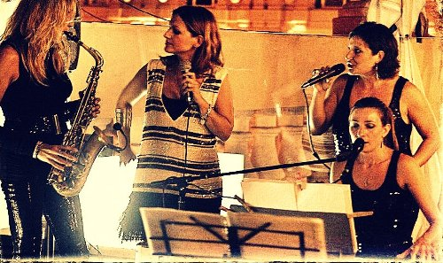

Le Divas

“La musica è una malattia dell’anima”…

Può essere questa frase nella sua spietata semplicità che unisce queste 4 donne ad esibirsi insieme e ad accattivare il proprio pubblico con emozioni che toccano il cuore. Perchè in fondo ciascun individuo ha una “colonna sonora” della propria vita e chiunque di noi ha voluto riascoltare centinaia di volte questo o quell’altro brano per rivivere proprio quel pugno allo stomaco che ci ha fatto stare bene o ci ha fatto soffrire ma che sicuramente ci appartiene. Ecco questo è il messaggio delle DIVAS.

La grande passione nelle proprie performance ed il gusto musicale unico sono alla base del loro concerto mentre l’amicizia che le accomuna e il loro naturale feeling crea lo spettacolo, pieno di gag e di ironia “femminile” in un omaggio corale alle eterne “dive” della musica come Aretha Franklin, Anita Baker, Carole King ed altre ancora.

Definite dal grande Elliott Zigmund “really cool”, stimate oltreoceano, le Divas attive dal 2006 sono protagoniste di eventi e rassegne jazz tenutesi in jazz club quali le Dune di Catania e il Brass Group di Palermo e si sono esibite in numerosi teatri tra cui il Teatro Politeama di Palermo ed il Teatro Metropolitan, rendendo omaggio a Fabrizio De Andrè, Teatro della Posta Vecchia di Agrigento, Teatro-Cinema di Messina e Teatro-Cinema di Brolo.
Attualmente sono in produzione per il loro primo CD, di brani interamente realizzati da loro stesse.

Bios:

Anita Vitale, vocalist e pianista, è dotata di grande agilità vocale e un ottimo gusto musicale che le permette di spaziare dal ‘vocalese’ alla musica nera con totale facilità; ha collaborato con noti musicisti del panorama jazz europeo e del pop italiano ad esempio Lucio Dalla e Claudio Baglioni, ed infine è stata protagonista con grande successo al Womad 2008 tenutosi a Londra con il suo spettacolo teatrale”Sciroccu”.

Valeria Milazzo,voce solista dell’ensemble di musica celtica “Aes Dana”, ha inoltre lavorato con artisti quali il M° Roberto Pregadio, Jenny B, Salvatore Bonafede. Molte le tournée teatrali che l’hanno vista protagonista in Italia ( Teatro Zelig (Milano) ,Teatro Smeraldo(Milano),Teatro Arciliuto(Roma), Teatro del Sale( Firenze).

Marcella Nigro, la voce scura del gruppo, ha lavorato con Michele Torpedine e Fio Zanotti, ha collaborato con diversi gruppi come solista e varie orchestre tra cui: l’Orchestra Siciliana, l’Open Jazz Orchestra e l’Orchestra Sinfonica Siciliana.

Chiude il quartetto Rita Collura, compositrice e arrangiatrice, diplomata in Sassofono e laureata in Musica Jazz , più volte finalista e vincitrice ai “Concorsi internazionali di “arrangiamento e composizione per orchestra jazz”.
Docente di Arrangiamento e Orchestrazione presso il Conservatorio di Musica Bellini di Palermo.
Ha al suo attivo svariate partecipazioni e collaborazioni sia nell’ambito musicale che teatrale. Autrice e arrangiatrice del CD “Mare”(produzione Kelidon) e del CD “Ritratti”.
Recapiti :
www.myspace.com/ledivas

https://www.facebook.com/pages/Le-DIVAS-Palermo

https://www.youtube.com/channel/UCKZ-uXDbsKQkDpxbZC7S6TA

